这篇介绍市场效率对投资节奏的影响。

**引子**

2019年11月20日，上午9点30，同业拆借中心公布11月的LPR利率：1年期LPR为4.15%，5年期以上LPR为4.80%，均较10月下降5个基点。

众所周知，LPR的定价方式为：MLF利率+点差的方式，并且，1年期MLF利率已经调降了5bp，所以，债券市场比较理性地预期了LPR将要降低5bp。因此，LPR利率公布之后，债券收益率并没有明显的变化。

但是，银行股却不同，反应十分剧烈。整个板块全天跌了1.77%，跌幅前五的股票，累积成交了69.92亿，占比整个板块成交量的54%。

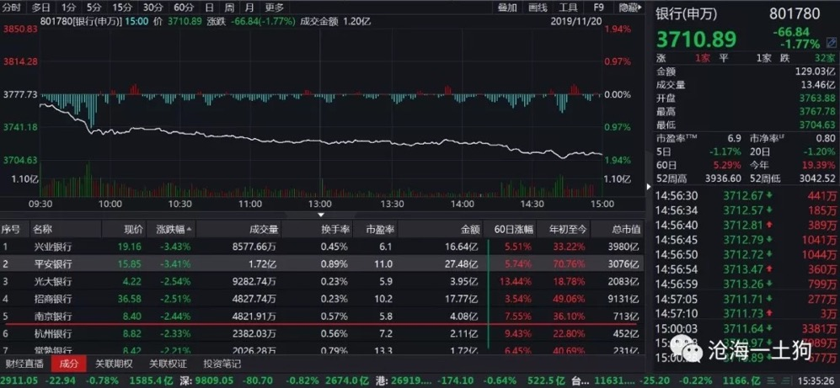

如果股票市场准确地预计了LPR降息5bp，那么它的股价应该会事先反应（事先跌到位），今天银行板块和大盘的跌幅应该一致——反应风险偏好的变化。然而，事实上，股票市场把LPR降息5bp当成一个利空来处理了，比市场平均多跌了1%。

于是，就有两个问题，1、为什么股票市场把LPR降息5bp当成利空？2、为什么跌幅前五的股票成交量占比那么大？

**市场无效率的来源**

如果说市场是强有效的，那么，银行股的跌幅应该跟整个市场大体一致。所以，最直接、最粗暴的解释是股票市场不够有效，但是债市很有效。

于是就引出了第二个问题，是什么造成了这种差别呢？在这里，有一个比较有竞争力的解释，在市场上有两部分人，一部分是证券价格的积极定价者，这些人紧跟基本面数据，对证券进行边际定价；另一部分是证券价格的消极定价者，他们紧跟价格，对价格变动的基础关心的不够。

也就是说，消极定价者在搭积极定价者的便车。

按照上面的框架，如果一个市场积极定价者的比率很高，那么，这个市场的定价效率会很高。反之，如果一个市场消极定价者的比率很高，这个市场的定价效率会很低。

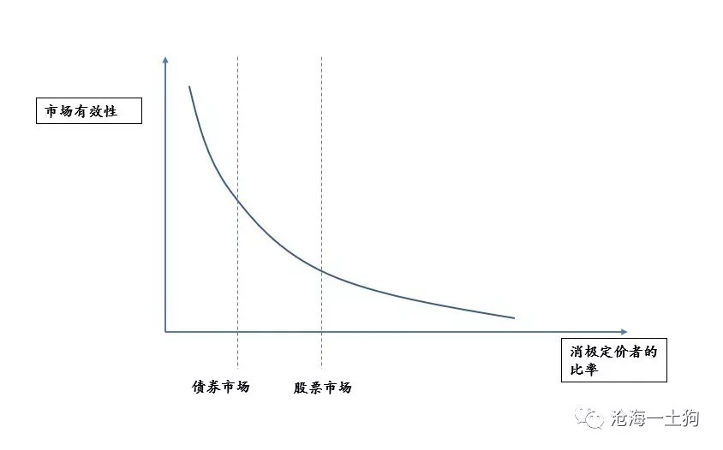

由于消极定价者比率的差异，我们会看到，债券市场的定价效率高一些，股票市场定价的效率低一些。

一些基本的事实也能支持这个推断。债市的主要参与者基本上全是机构，有无数的投资经理、研究员和分析师盯着各种相关变量。但是，股票市场不一样，除了机构，还有很多对基本面关注程度不高的成员，他们主要是搭别人的便车。

如果在股票市场里，积极定价者有定价权，股票市场的无效率并不会那么严重，但是，股票市场的消极定价者的比率太高，积极定价者掌握不了定价权，定价权在消极定价者的手里。总之，股票市场无效率的主要来源是积极定价者的比率太低，以至于他们掌握不了定价权。

**市场效率差异的普遍性**

从今天的事例里，我们还可以发现，除了债券市场和股票市场的定价效率不同之外，不同股票之间的定价效率也是不同的。

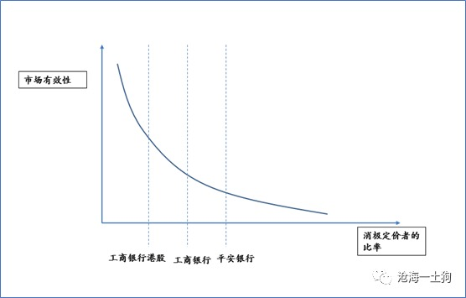

对于同样的LPR降低5bp，平安银行跌了3.41%，工商银行跌了0.85%，工商银行港股跌了0.34%。边际定价的幅度不一样。事实上，由于工行的对公比率高于平安银行，平安银行跌得更少才符合逻辑。

最终的根源还是应该落脚到消极定价投资者比率上，平安银行属于那种人气比较高的股票，投资者结构相当复杂，相应的消极定价投资者比率高。于是，平安银行的投资者仅有一部分提前对“LPR5降息5bp做出了仓位应对”，但是，大部分尚未对此作出任何应对。

这也就导致了，消息落地那一刹那，其他的投资者才仓促应对，还有很多即便是收盘了也找不到合理的解释，只会去说“主力砸盘”。

但是，工商银行的投资者不同，积极定价投资者的比率更高，他们已经事先做了一定的准备。工商银行香港市场的投资者准备的更为充分（当天工商银行的跌幅相对于恒生指数有一定超额）。

于是，我们就总结出了一个一般性的结论（事实上，这是个套套逻辑）：对于同样一个关键指标的变化，积极定价者比例高的股票会表现出很好的跟随性，较低的股票会有较差的跟随性。

**相对才是关键**

市场并不有效，它之所以定价准是因为它有一个事后纠正的机制——打哪儿指哪儿（预测性一般是差的）。尽管它不是那么有效，但并不意味着一个投资者可以据此获利。

举个例子，假设平安银行的积极定价投资者根据“LPR降息5bp”的预期降低了仓位，直到今天他才会突然意识到了，他高估了市场定价的效率，他应该多卖出一些。

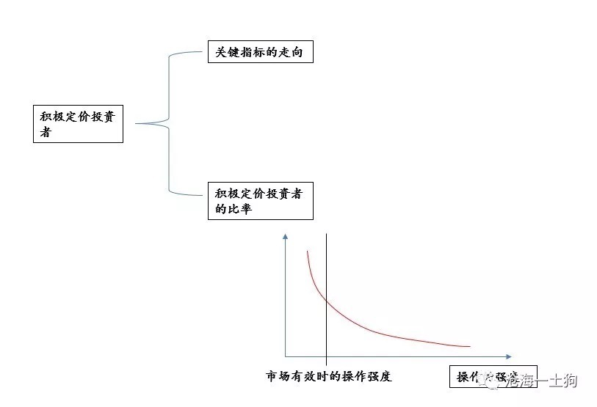

综合上图，积极定价投资者至少要考虑两个问题：1、关键指标的走向是什么；2、市场上与自己想法相同的投资者的比率。

与自己想法相同的投资者比率越高，市场的定价越趋近于有效率，他越应该保持市场有效率时的操作强度。反之，如果他预期搭便车投资者的比率越高，他就越应该增加操作的强度。譬如，在这个例子里，他应该尽可能多地卖出平安银行，并在利空落地之后尽可能慢地买回来——因为市场定价的效率低。

虽然流程图很简单，但实际操作中投资者也会犯各种各样的错误。第一、低估了市场的有效程度（甚至有些数据提前泄密），他操作的强度过高，或者说他会遭遇利空出尽或利多出尽的情况；第二、高估了市场的有效程度，他操作的强度过低，利空来了，他去抄底，结果抄在半山腰，或者利多来了，他借利好卖出，结果市场又涨了一大坨。

**结束语**

总而言之，我们也无法找到某种必胜法，但是，我们可以知道如何去对市场分类：债市的有效性高一些，股市低一些；港股高一些，a股低一些；工商银行高一些，平安银行低一些（今天看起来）。

对于不同的市场，我们应当采取不同的策略。对于定价效率高的市场，我们需要把更多的精力放在关键指标的研判上；但是对于定价效率低的股票，还是存在一定的套利空间的——出预期内的利空之前卖出，出预期内的利好之前买入；出未预期的利空当天卖出，出未预期的利好当天买入。

在效率低的市场里，消息像一个老头子，走得很慢，有讯息优势的投资者可以抢先一步作出相应的操作。

掌握讯息优势的投资者也可能犯错，一种最明显的错误就是假设市场所有的人都像他一样聪明，尽管他的定价是对的，但是，他会错过太多的机会。

所以，一个优秀的投资者除了要预测关键指标的边际变化之外，还要关注市场的效率情况。毕竟每一只股票的投资者结构都不一样，定价效率也不一样。

到什么山上唱什么歌，无端地去迷信市场定价有效或无效只会让自己做的很糟糕。